|  |  |  |
| --- | --- | --- |
| **دولة فلسطين** | **ورقة عمل للصف الخامس** | **الاسم :** |
| **وزارة التربية والتعليم** | **الصف :الخامس الشعبة ( أ / ب )** |
| **مديرية التربية والتعليم / الخليل** | **المادة: الدراسات الاجتماعية** |
| **مدرسة رابعة الأساسية للبنات** | **التاريخ : 26 / 9 / 2017م** |

**الأهداف 1/ أن تحدد الطالبة قارات العالم وتلونها 2/ أن تحدد الطالبة محيطات العالم 3/ أن تحدد الطالبة بحار العالم 4/ أن تحدد الطالبة جبال العالم**

**5/ أن تحدد الطالبة انهار العالم 6/ أن تحدد الطالبة أهم سهول العالم**

**القارات : 1 / 2 / 3 / 4 / 5 / 6 المحيطات : 7 / 8 / 9 / 10 البحار : 11 / 12 / 13 / 14**

**الجبال : 15 / 16 / 17 انهار : 18 / 19 / 20 / 21 السهول : 22 / 23**

**عزيزتي الطالبة : هيا بنا نتجول في أنحاء العالم ونحدد الأتي**

9

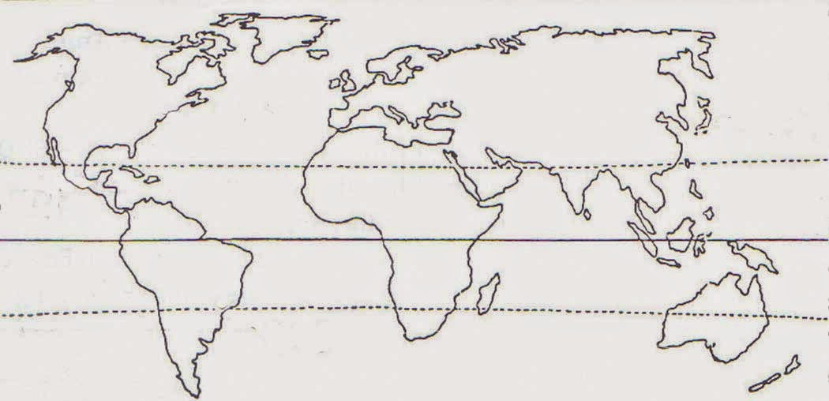

16

22

21

20

19

18

17

23

15

14

13

7

6

3

2

1

5

12

10

11

4

8

**معلمة المادة : مليحة شبانه**